Повышение эффективности и надежности очистки сточных вод на разных стадиях эксплуатации очистных сооружений.
Н. С. Серпокрылов, С. Е. Петренко, В. Ю. Борисова

Анализируя экономические показатели работы очистных сооружений сточных вод, чаще всего останавливаются на затратах электроэнергии, которые действительно являются основными и достигают 75 – 85% от общих. В то же время практически не показывается в структуре затрат оплата за сброс очищенных сточных вод в водоем-приемник, которая особенно при сверхнормативном сбросе, ложится весомым бременем на эксплуатирующую организацию, а впоследствии включается в тариф для водопользователей. Следовательно, сокращение экологических платежей является стимулом к совершенствованию технологических процессов очистки сточных вод.
В то же время преимущественное отсутствие в РФ экспресс - методов контроля состава сточных вод (исходных, по ступеням очистки) является причиной недостаточной эффективности работы сооружений. Инерционность (от часов до суток) химических и физико-химических методов анализа сточных вод, по большому счету, служит определению платы за сброс загрязнений в окружающую среду, а не непосредственно оперативному управлению технологическим процессом, т. е. являются его постреакцией.
Рассматривая надежность работы очистной установки (ОУ) как комплексный показатель (таблица № 1) [1], можно видеть, что все коэффициенты включают полный цикл очистки: от пусконаладочных работ до выпуска очищенных сточных вод.
Таблица № 1

Комплексные показатели надежности очистных сооружений
Название коэффициента | Расчетная формула | Характеристика
технологической готовности | К_{тг} = Т_{о} /(Т_{о} + Т_{п)} | Вероятность того, что ОУ окажется работоспособной в произвольный момент времени, включая период Т_{п}, в течение которого ведется пуск ОУ при поступлении сточных вод.
технического использования | К_{ти} = Т_{о} / (Т_{о}+Т_{п}+Т_{р}) | Отношение математического ожидания времени обеспечения нормативной очистки сточных вод ОУ за некоторый период эксплуатации Т_{о} к сумме математических ожиданий Т_{о}, времени пуска Т_{п} и времени ремонтов Т_{р} за тот же период эксплуатации.
сохранения эффективности очистки |  | Характеризует степень влияния отказов элементов ОУ на эффективность очистки сточных вод. Определяется отношением объема нормативно очищенных сточных вод к общему объему обработанных сточных вод.
полезной работы | К_{ПР} = (Т_{рб} – Т_{в})/ Т_{рб} | Отношение разности времени работы Т_{рб} и вывода на режим Т_{в} ОУ ко времени очистки сточных вод Т_{рб} за один и тот же период.
экологической эффективности | К_{ЭЛ} = П_{Н}/ (П_{Н} + П_{Д}) | Отношение платы за сброс нормативно очищенной сточной воды П_{Н} (1 тариф) к сумме П_{Н} и дополнительной платы за сверхнормативный сброс недостаточно очищенных сточных вод П_{Д} (5 тарифов).

Увеличивая значение числителя или уменьшения знаменателя (таблица № 1), можно повысить в целом надежность работы ОУ. Это можно достигнуть применением методов экспресс контроля и регулирования режима очистки [4].
Стадия пуско-наладочных работ сооружений аэробной биологической очистки [2] может достигать 90 суток. В то же время, применение бактериальных препаратов сокращает этот срок [1] и, соответственно, повышает надежность станции в целом, что в свою очередь снижает экологические платежи за сброс.
Исследования по эффективности применения биопрепаратов проводили при пуске и выводе на рабочий режим промышленных очистных сооружений ТРЦ «МегаМаг», г. Ростов-на-Дону, в период с 26.03 по 18.05. 2012 г. В состав сооружений входят: устройство фильтрующее самоочищающееся, денитрификатор, аэротенк-нитрификатор, вторичный отстойник, безнапорный зернистый фильтр, установка обеззараживания воды ультрафиолетом, реагентное хозяйство.
В денитрификатор и нитрификатор вводили разные дозы ферментного препарата по результатам измерения илового индекса по объему (%), рН, окислительно-восстановительного потенциала, мВ, содержанию компонентов группы азота в различных точках ОУ ( 1, 2, 3 — усреднитель-денитрификатор (начало, середина, конец сооружения); 4, 5, 6, 7 — 1-й, 2-й, 3-й, 4-й коридоры аэротенка, 8 — предотстойная зона; 9, 10 — вторичный вертикальный отстойник; 11,12 — коридоры блока биологической доочистки; 13 — кассета с шунгитом).
Дозировали препарат Bacti — Bio 9500, поскольку в его состав входят и ферменты, и штаммы бактерий, которые совместно эффективны как в анаэробных, так и аэробных условиях. Препараты вводили единовременно 1 раз в сути в виде водной суспензии. В 1-е сутки введения — 400 г по сухому веществу растворили в 3-л водопроводной воды и внесли в усреднитель — денитрификатор, 1-й и 3-й коридоры нитрификатора по 1л. Во 2-е сутки ( 200 г препарата) аналогично вводили по 0,6 л раствора в НФ и ДНФ, а также плюс в 1-й коридор блока доочистки. В последующие сутки вводили по 100 г препарата в сутки в виде водного раствора по 0,6 л в эти же точки до получения стабильного илового индекса (рис. 1), что в пересчете на суточный расход составляет 0,77 г/м³. Температура сточных вод составляла 16 - 18 °С.

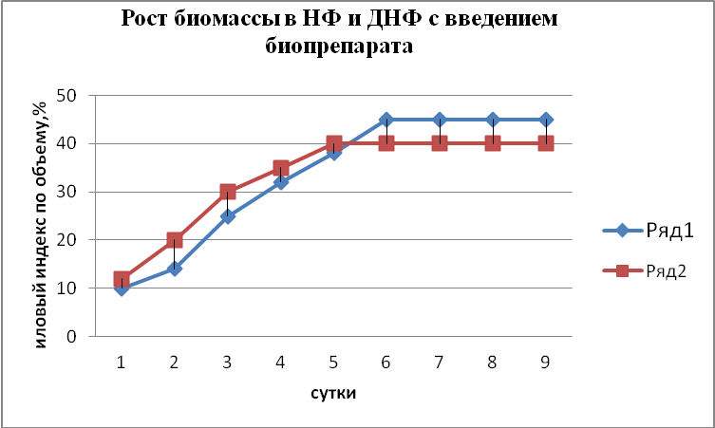
Рис. 1. — Иловый индекс по объему в ДНФ (ряд 1) и НФ (ряд 2) при введении биопрепарата

Таблица №2

Показатели ОВП и рН в сооружениях в последние (9) сутки дозирования препарата

№ точки ОУ | ОВП (mV) | pH | Время замера
1 | -3 | 6,0 | 9:20
2 | 0 | 6,5
3 | -3 | 6,5
4 | 173 | 7,0
5 | 190 | 6,5
6 | 183 | 7,0
7 | 196 | 6,5 | 10:00
8 | 210 | 6,5
9 | 150 | 7,0
10 | 150 | 7,0
11 | 180 | 6,5
12 | 190 | 6,5
13 | 180 | 6,5 | 10:40
Примечание: введение препарата в ДНФ, НФ, блок доочистки производили в 8.00 час, время замера ОВП и рН установлено было с учетом фактического пребывания сточных вод в каждом из сооружений, установленное экспериментально по электропроводности с внесением раствора NaCl.

Завершением пусковых работ считали период, когда основные показатели очистки сточных вод достигали проектных значений, мг/л: БПК₅ – 2.5; аммонийный азот – 0,39; нитраты – менее 45,0; нитриты – менее 0,02; фосфаты – менее 0,2. При этом доза ила по сухому веществу составляла 2.4 - 2.6 г/л.
Можно видеть, что при введении препарата (рисунок 1) стабильность роста биомассы была достигнута на 7-е сутки с контрольными показателями режима по ходу движения сточных вод (таблица №2). В ДНФ наблюдался аноксидный режим, однако значения ОВП были недостаточно низкие для восстановительного процесса, а НФ и блоке доочистки имел место стабильный окислительный процесс (таблица №2). Расход препарата на пуск составил 1.3 кг, при стоимости его 10 000 руб/кг.
Проверка показателей через 15 суток эксплуатации (таблица №3) в рабочем режиме показала стабильность очистки и показателей ОВП, рН и концентрации О₂ как для аноксидных, так аэробных условий.
Таблица №3
Показатели режима очистки через 15 сут. эксплуатации

Точка замера | ОВП, мВ | pH | Концентрация О₂, мг/л
1 | -218 | 8,0 | 0,2
2 | -245 | 8,0 | 0,6
3 | -110 | 8,0 | 0,3
4 | 90 | 7,5 | 6,1
5 | 100 | 7,5 | 6,4
6 | 90 | 7,3 | 6,4
7 | 80 | 7,2 | 6,3
8 | 76 | 7,0 | 2,3
9 | 50 | 6,5 | 4,3
10 | 50 | 6,6 | 4,3
11 | 76 | 6,6 | 6,2
12 | 70 | 6,5 | 7,1
13 | 70 | 6,5 | 6,4

Следовательно, пуск очистных сооружений с введением препарата составляет 3 — 4 недели. Из этого можно заключить, что введение препарата способствовало увеличению коэффициентов надежности ОУ (таблица №1).
После 3-х месяцев эксплуатации ввиду аварии блок емкостных сооружений был опорожнен и проводились повторные пусконаладочные работы без введения препарата (рисунок 2). Температура сточных вод в период пуска составляла 24 - 26 °С.

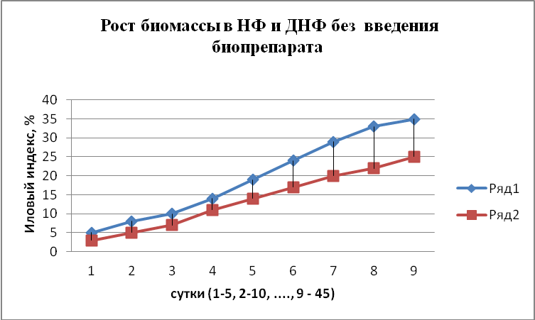
Рис. 2 — Иловый индекс по объему в ДНФ (ряд 1) и НФ (ряд 2) без введения биопрепарата.

Длительность пусконаладочных работ составила в данном случае 45 суток с учетом введения активного ила из действующих очистных сооружений, что больше минимум в 1,5 раза по сравнению с внесением препарата. Таким образом, технологическая, экономическая и экологическая эффективность применения препарата для пусконаладочных работ очевидна.
В процессе эксплуатации очистных сооружений сточных вод требуется периодическая оценка окислительной способности активного ила, как совокупной оценки жизнедеятельности сформировавшегося биоценоза и, соответственно, эффективности системы аэрации, как одного из основных слагаемых эксплуатационных расходов [5, 6].
Проведена оценка окислительной способности активного ила станции биологической очистки сточных вод БОС-250, расположенной на территории животноводческого комплекса на 2400 голов дойного стада КРС, выращиваемого по канадской технологии, (ст. Павловская Краснодарского края). Режим очистки сточных вод на данных очистных сооружениях, имеет отличия от общепринятых в отечественной практике технологических приемов в силу особенностей: 1) своеобразия технологии содержания поголовья на комплексе; 2) многократного использования подстилки из разнообразных клетчаткосодержащих материалов; 3) компостирование выделенной в сепараторах твердой фазы; 4) смыв и круглосуточное транспортирование навоза, подстилки и мочи по единой системе водоотведения, включая промежуточные лагуны, что, в свою очередь, определяет особенности состава обрабатываемой суспензии [7, 8].
Технологическая схема очистки включает следующие сооружения: первичные отстойники (узел физико-химической очистки); высоконагруженный аэротенк; вторичные отстойники I ступени; денитрификатор; аэротенк-нитрификатор; вторичный отстойник II ступени.
Использование в качестве подстилки компоста КРС приводит к увеличению трудноокисляемых гуминовых веществ в сточных водах (более легкоокисляемые вещества были окислены на ступени компостирования). Повышение содержания гуминовых веществ нарушает соотношение БПК/ХПК сточных вод, что требует оперативного контроля окислительной способности ила в аэротенках.
Окислительную способность активного ила оценивали экспресс-методом респирометрически: в герметичную коническую колбу с вмонтированным датчиком кислородомера, установленную на магнитной мешалке, вносили равный объем активного ила из различных ступеней биологической очистки и фиксировали время потребления кислорода до нуля, мг/л, (рисунок 3 а-г) [9].
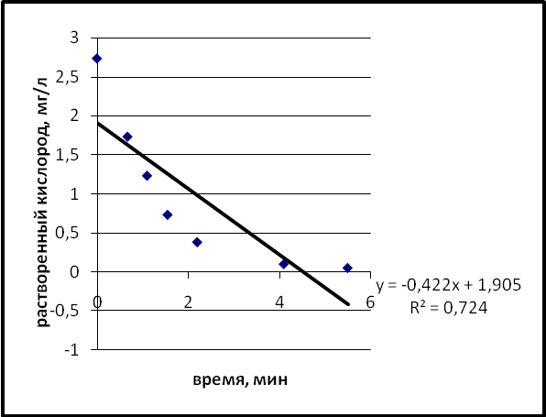
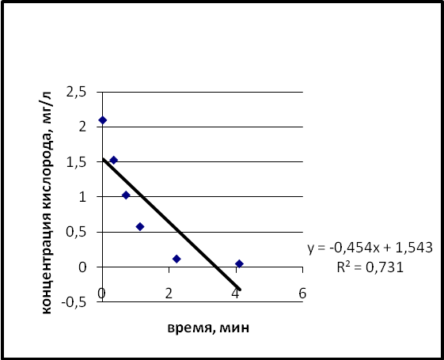
а б
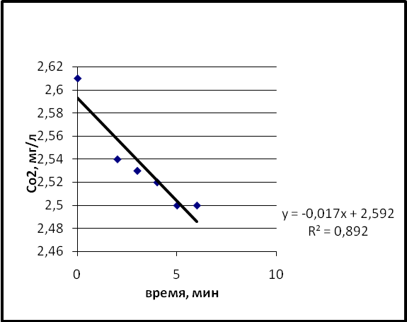
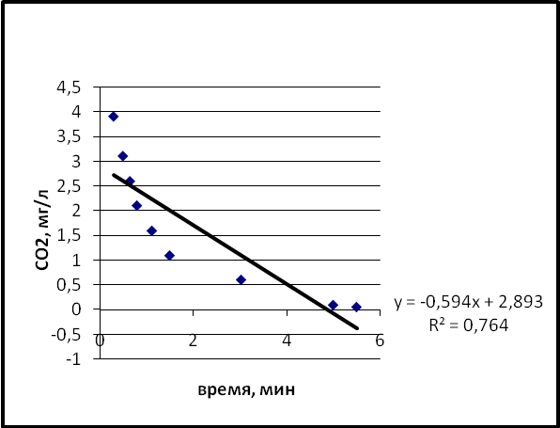
в г
Рис. 3 – Высоконагружаемый аэротенк: а – второй, б – третий коридор, в – прикрепленный ил; г – нитрификатор.

О скорости окислительного процесса можно судить по отношению снижения концентрации кислорода до нуля ко времени окисления, мг/мин: а = 0.442; б = 0.443; в = 0.531; г = 0.018. Полученные данные указывают на необходимость внутризонной циркуляции биомассы для сохранения доминантного биоценоза и на увеличение интенсивности аэрации в зоне нитрификации. Последнее позволит увеличить коэффициент сохранения эффективности очистки сточных вод в нитрификаторе и надежность очистных сооружений в целом [10].
Таким образом, используя оперативные экспресс - методы контроля и современные технологические решения (биопрепараты, внутризонная циркуляция биомассы) возможно повысить техническую надежность и экологическую безопасность очистных сооружений сточных вод.

Литература:
1. Сизов, А.А. Надежность очистки периодических сбросов сточных вод [Текст] / А.А. Сизов, Н. С. Серпокрылов // Вестн. Волгогр. гос. арх.-строит. ун-та. Сер.: Строительство и архитектура. − 2010. №17. – С. 123 -127.
2. Правила технической эксплуатации систем и сооружений коммунального водоснабжения и канализации МДК 3-02.2001 (утв. приказом Госстроя РФ от 30 декабря 1999 г. N 168).
3. Борисова В.Ю., Скибина Е. В., Серпокрылов Н.С. Повышение среднесуточной окислительной способности аэротенков Вестн. Волгогр. гос. арх.-строит. ун-та. Сер.: Строительство и архитектура. − 2012. №25 (44) – С. 306 -311
4. Петренко С.Е. Параметры надежности эксплуатации насосных станций и мероприятия по их повышению [Электронный ресурс] // «Инженерный вестник Дона», 2010, №4. – Режим доступа: http://www.ivdon.ru/magazine/archive/n4y2010/256 (доступ свободный) – Загл. с экрана. – Яз. рус.
5. Strategic Planning for Energy and the Environment of the Association of Energy Engineers. Vol.16, № 4, 1997. Atlanta, Georgia, USA.
6. Насосы и насосные станции. В.Я. Карелин., А.В. Минаев. М.Стройиздат, 1986.
7. Серпокрылов Н.С., Кожин С.В., Тайвер Е.А. Очистка сточных вод бассейнов для содержания ластоногих до норм оборотного водоснабжения [Электронный ресурс] // «Инженерный вестник Дона», 2011, №1. – Режим доступа: http://www.ivdon.ru/magazine/archive/n1y2011/380 (доступ свободный) – Загл. с экрана. – Яз. рус.
8. Будлей В.Р. Моделирование гидромелиоративных систем. – Киев.: Наукова Дума, 1975, 195 с.
9. СНиП 2.04.02.-84. Водоснабжение. Наружные сети и сооружения.–М.: Госстрой, 1985.
10. Panser Curtis C, Komanowsky M., Senske G.E. Improved performance in combined nitrification - denitrification of tannery waste // J.Water Pol. Con. Fed., 1981, 53, 9. - P. 1434-1439.

